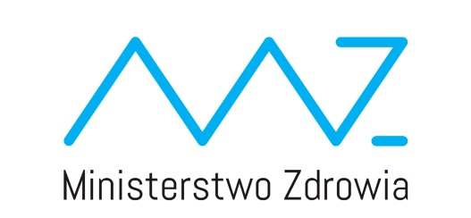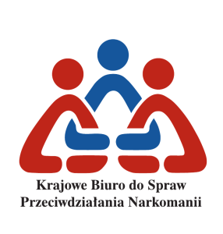

***Ogólnopolska Konferencja Szkoleniowa***

***współfinansowana ze środków Funduszu Hazardowego będącego   
w gestii Ministra Zdrowia na temat:***

#### ***Niekontrolowane korzystanie z portali społecznościowych***

***Facebook, Twitter, Instagram, Snapchat-problemy diagnostyczne i terapeutyczne***

***w dniach 6 – 8 listopada 2017 roku***

Centrum Dialog Warszawa ul. Limanowskiego 23

|  |  |
| --- | --- |
| *Zgłoszenie uczestnictwa* | |
| ***Dane uczestnika:*** |  |
| *Imię i Nazwisko* |  |
| *Nazwa Ośrodka* |  |
| *Adres* |  |
| *Telefon* |  |
| *E-mail* |  |

*Oświadczenie:*

*Ja niżej podpisana/ny zobowiązuję się do udzielenia nieodpłatnej pomocy terapeutycznej osobom uzależnionym od hazardu oraz ich bliskim w ramach swojego zatrudnienia w publicznej placówce odwykowej opieki zdrowotnej.*

........................................................................

*Data i podpis*

|  |  |
| --- | --- |
|  | |
| *Zgłoszenia prosimy przesyłać mailem na adres:* | | *elzbietakosior@wp.pl* | |

**Zakwaterowanie w Hotelu ATOS w Warszawie ul. Mangalia 3a**

Lokalizacja hotelu umożliwia szybkie i bezproblemowe dotarcie do głównych punktów Warszawy, m.in. do wszystkich dworców kolejowych oraz Portu Lotniczego im. Fryderyka Chopina. Z Dworca Centralnego można dojechać do hotelu bezpośrednio autobusami: 501, 522 oraz 519, ok. 10 minut a z Lotniska autobusem nr 148.

Współrzędne GPS: N 52°11’14.77" E 21°02’56.38".

*Organizatorzy zapewniają noclegi i wyżywienie.*

***Opłatę konferencyjną w wysokości 100 PLN prosimy wpłacać na konto***

*nr 74 1940 1076 3015 5219 0000 0000 w Credit Agricole*

*Zgłoszenia przyjmowane będą do dnia 6 października 2017 roku.*

***O umieszczeniu na liście uczestników decyduje kolejność zgłoszeń.***

*Oświadczam, że wyrażam zgodę na przetwarzanie moich danych osobowych przez Fundację Zależni-Nie-Zależni,   
w związku z prowadzoną procedurą. Wiem, że udostępnianie danych ma charakter dobrowolny oraz oświadczam, że znam swoje prawa (zgodnie z Ust. z dnia 29.08.1997 o Ochronie Danych Osobowych Dz. U Nr 133 poz. 883).*

........................................................................

*Data i podpis*